Celina, Celina, Kevin, Mark & Morten

EASJ  | HelpList

1. Semesterprøve

Indholdsfortegnelse

Virksomheds Analyser 3

SWOT 3

Five Forces 3

Vision Statement 3

Business Canvas 3

Rich Picture 3

Diagrammer 4

Domæne model Diagram 4

Implementerings Diagram 4

System Seqence Diagram 4

Interaktions Diagram 4

SCRUM proces 5

SCRUM Masters 5

SCRUM Board 5

Celina – Emne (dato) 5

Celine – Emne (dato) 5

Kevin – Emne (dato) 5

Mark – Emne (dato) 5

Morten – Emne (dato) 5

User storys: 6

Sprints 7

0. Sprint 7

1. Sprint 7

2. Sprint 7

(3. Sprint) 7

Evaluering 8

Konklusion 8

Bilag 9

Bilag 1: SWOT-analyse 9

Bilag 2: Five Forces 10

Bilag 3: Vision Statement 11

Bilag 4: Business Canvas 12

Bilag 5: Rich Picture 12

Bilag 6: Domæne Model Diagram 13

Bilag 7: Implementerings Diagram 14

Bilag 8: System Seqence Diagram 15

Bilag 9: Interaktions Diagram 16

# Virksomheds Analyser

Underviserne på EASJ savner et system, der vil hjælpe dem med få et bedre overblik over, hvilke studerende der har brug for hjælp under undervisningen.

Det er nu hurtigere og simplere at skrive sig op på hjælpelisten. Det tager få sekunder, og det er let at se, hvilket nummer man er. Ligeledes tager det kort tid for underviser at få et overblik over problemet hver elev har og hvor de befinder sig.

Applikationen fungerer også som en ”huskeseddel” til underviser, hvis de støder på relevante problemer for videre undervisningstimer.

## SWOT

*Bilag 1. – Ansvarlige: Celina & Mark*

SWOT-analysen er lavet for at analysere vores fiktive firmas styrker, svagheder, muligheder samt trusler.  
generalt kom vi frem til at da det er nyt produkt på markedet var der en del flere styrker og muligheder for vores app.

## Five Forces

*Bilag 2. – Ansvarlige: Celina & Mark*

Five Forces bruges til at finde ud af markeder om omkostningerne for det nye produkt. Da der er minimal indtjening er den nem at få markedet og billig i drift. Den største konkurrent er det gamle tavlesystem.

## Vision Statement

*Bilag 3. – Ansvarlige: Celine & Morten*

## Business Canvas

*Bilag 4. – Ansvarlige: Celina & Mark*

Via Business canvas er vi kommet frem til en parter, skolerne, og en målgruppe på studerende/elever og lærere. Det er en ny app som er billig at udvikle. Dvs. at den eneste udgift der er, er prisen for at få appen på markedet samt et lille engangsbeløb som skolerne skal give for at bruge appen. (licens)

## Rich Picture

*Bilag 5. – Ansvarlige: Celina & Mark*

Rich Picture illustrerer problemet med en fyldt klasse, hvor de fleste skal bruge hjælp, enten et hurtigt spørgsmål eller en et problem der skal løses. Vores app er beregnet til at lærerne for en overblik over hvem der skal bruge hjælp.

# Diagrammer

## Domæne model Diagram

*Bilag 6. – Ansvarlig: Kevin*

## Implementerings Diagram

*Bilag 7. – Ansvarlig: Celine & Morten*

## System Seqence Diagram

*Bilag 8. – Ansvarlig: Mark*

## Interaktions Diagram

*Bilag 9. – Ansvarlig: Celina*

# SCRUM proces

*Kort om scrum*

## SCRUM Masters

|  |  |  |
| --- | --- | --- |
| SCRUMMASTER \ Dage | Datoer(2 dage) | Emner (Sprint) |
| Celine | 29/11-30/11 | GUI |
| Kevin | 04/12-05/12 | Userstory |
| Celina | 06/12-07/12 | Programmering |
| Mark | 11/12-12/12 | Programmering |
| Morten | 13/12-14/12 | Binding |

## SCRUM Board

* Løbende billeder af SCRUM (Nyt fra hver SCRUM-master) *

### Celine – GUI (29/11-30/11)

### Kevin – User Story (04/12-05/12)

### Celina – Programmering (06/12-07/12)

### Mark – Programmering (11/12-12/12)

### Morten – Binding (13/12-14/12)

# User storys:

## 1. Sprint

### Første Prioritet

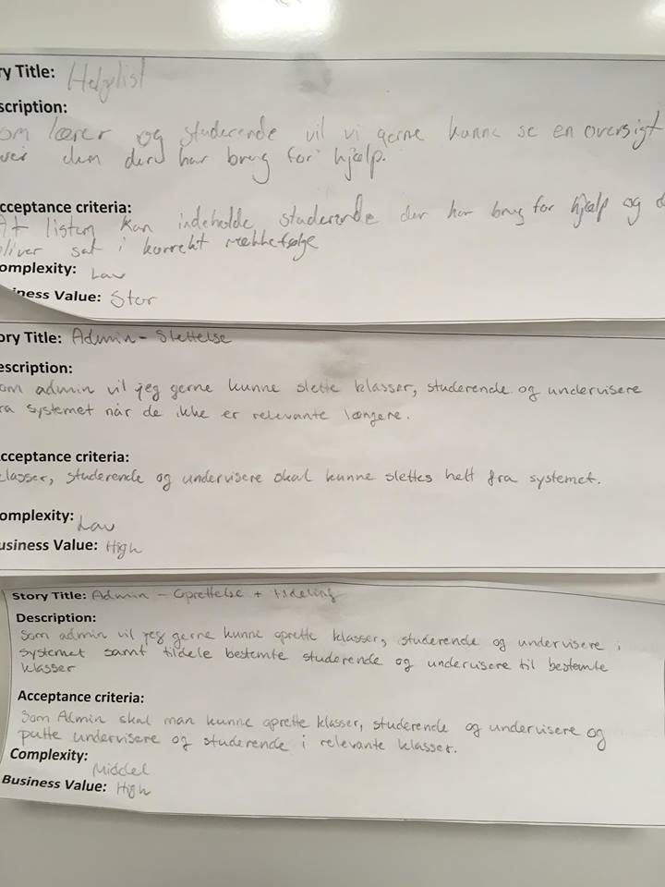

### Anden Prioritet

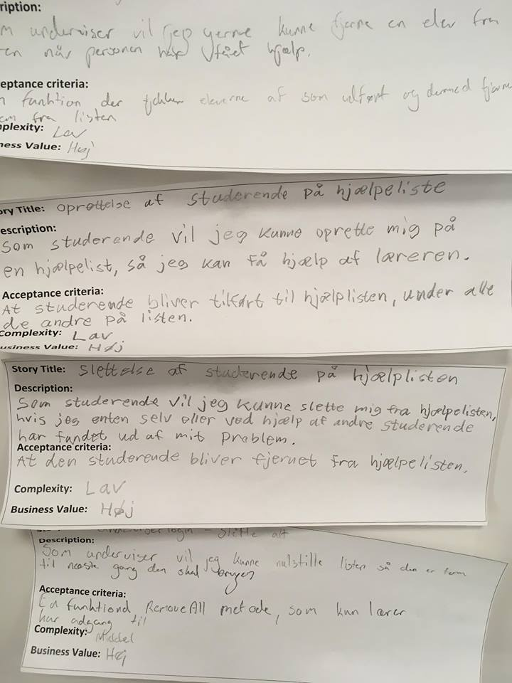

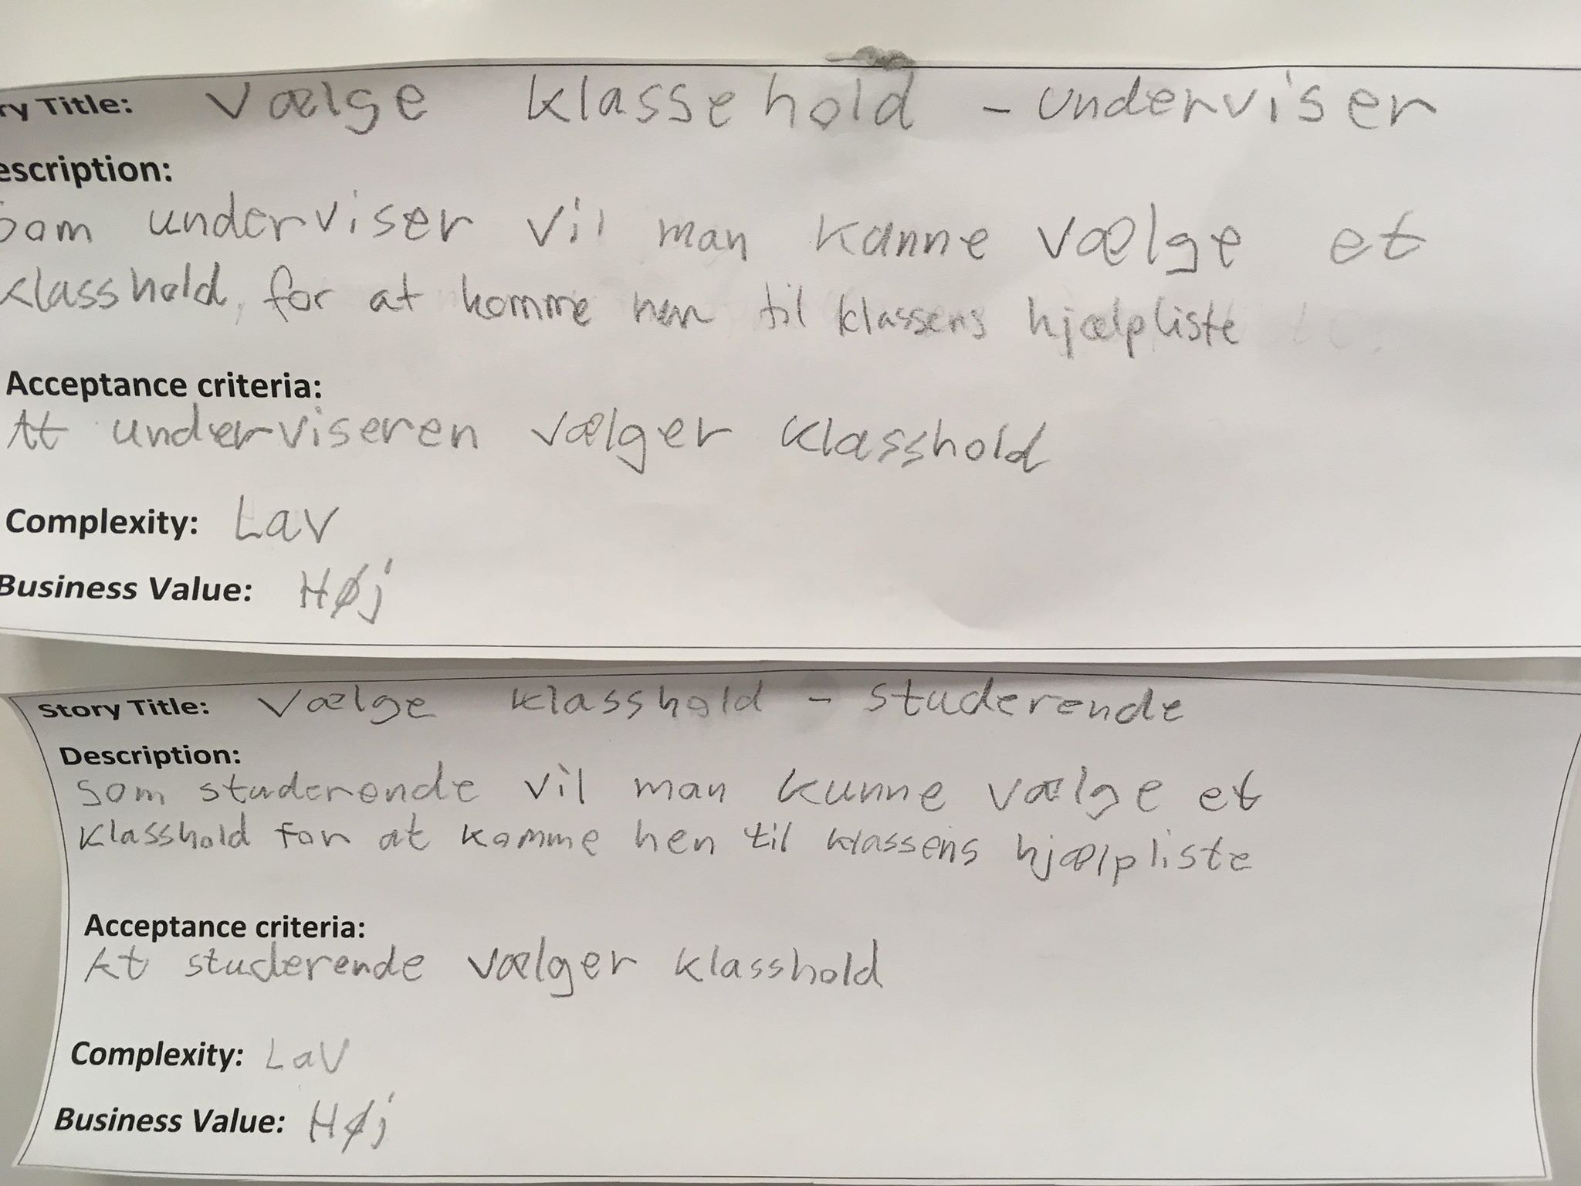

## Sprint 2

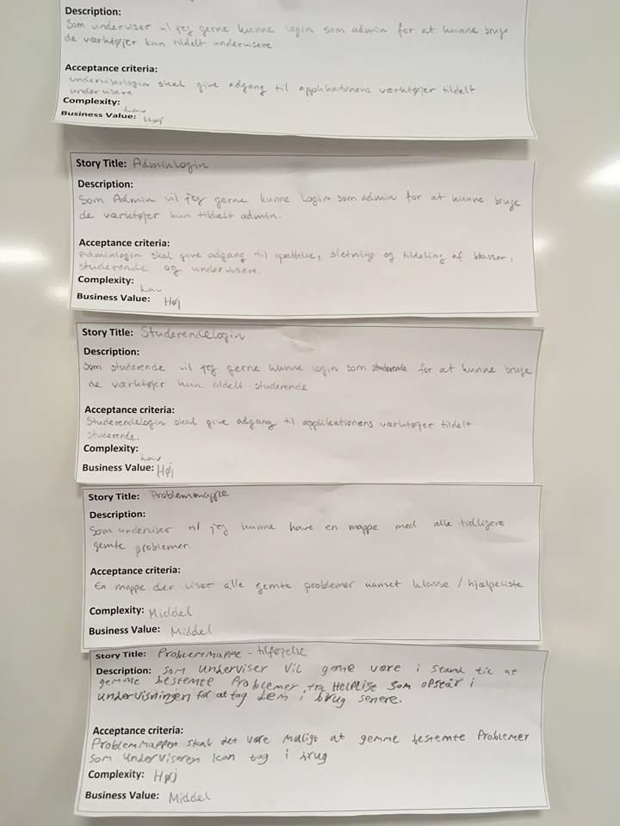

## Ekstra

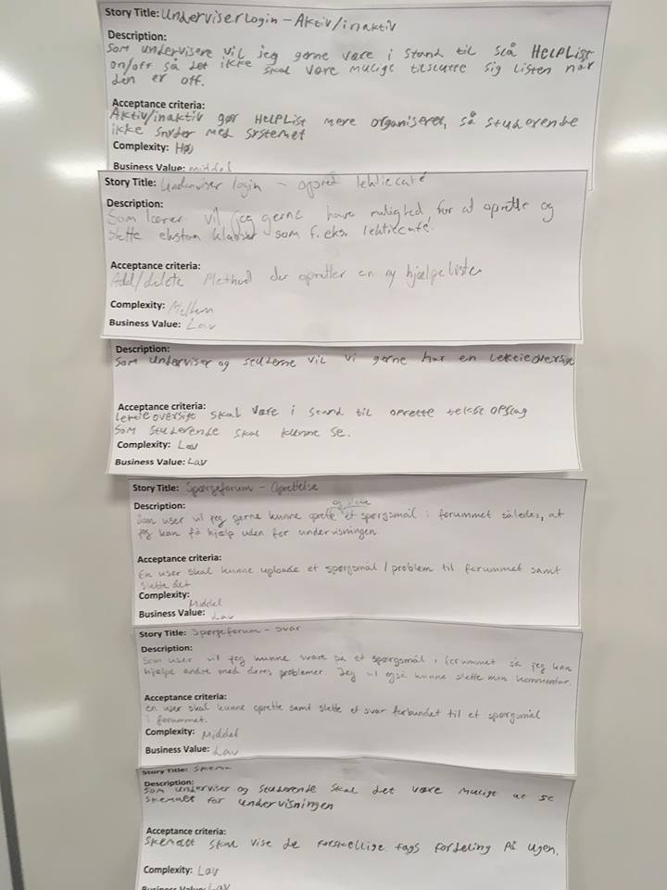

# Sprints

Hovedansvarlig:

## 0. Sprint

Dokumentationen med Analyser og Diagrammer.

## 1. Sprint

Gui

## 2. Sprint

Programmering

## (3. Sprint)

Sidste finish

# Evaluering

1. Hvad har vi lavet?
2. Hvordan er det gået?

# Konklusion

1. Hvad er vi endt med

# Bilag

## Bilag 1: SWOT-analyse

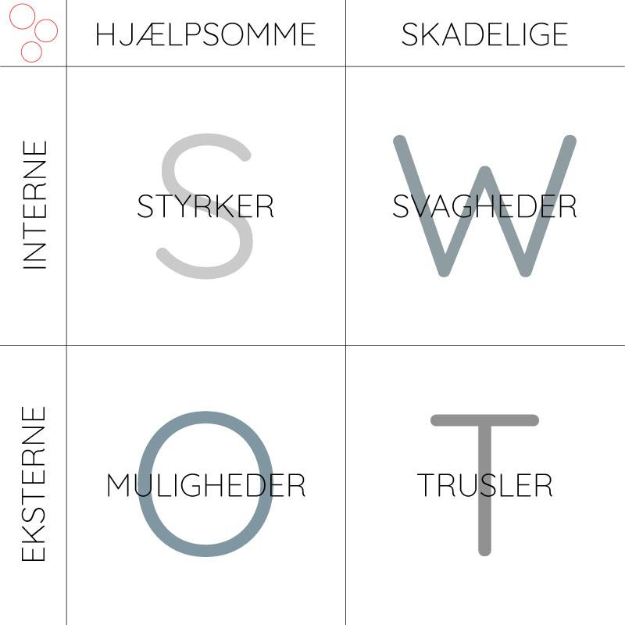

SWOT

|  |  |
| --- | --- |
| *Strengths – Styrker*   * Mulighederne for at elever kan hjælpe hinanden og stille sig selv bedre. * Hvis eleverne arbejder udenfor klassen, er det meget nemmere at benytte platformen til at få hjælp af lærerne. * Det er nemt for lærerne at finde alle eleverne der skal bruge hjælp. * Det forhindre ”snyd” på listerne der nu bliver benyttet i klasserne. | *Weaknesses – Svagheder*   * En ny platform man skal vænne sig til. * Afhængig af at være på platforme. |
| *Oppertunities – Muligheder*   * Nyt på markedet. * Forbedring af undervisningen. | *Threats – Trusler*   * Det kan blive forvirrende med alt for mange apps både for de studerende og lærerne. |

## Bilag 2: Five Forces

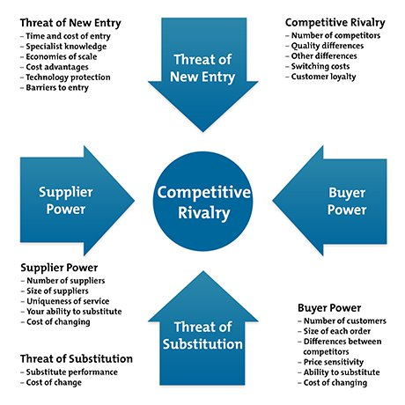

|  |  |  |  |  |
| --- | --- | --- | --- | --- |
| The threat of entry - økonomi | The power of buyers – Jo større mærked desto sværre at komme ind | The power of suppliers. – modsat *the power of buyers* | The threat of substitutes – trysler inden for produkt | Competitive Rivalry - konkurrenter |
| - App store/google/  microsoft store.  - Engangsbeløb til udviklingen.  (+ engangsbeløb fra skolerne for at benytte Appen.) | - Der er en lav indgangspris da der ikke er noget lignende tilgængelig. | - Da det er en app, er der ikke suppliers, andet end Stores som man betaler et engangsbeløb hos for at få appen tilgængelig for alle. | - Om folk er med på at gå over til en app, fremfor tavle. | - Ikke så mange konkurrenter. |

## Bilag 3: Vision Statement

## Bilag 4: Business Canvas

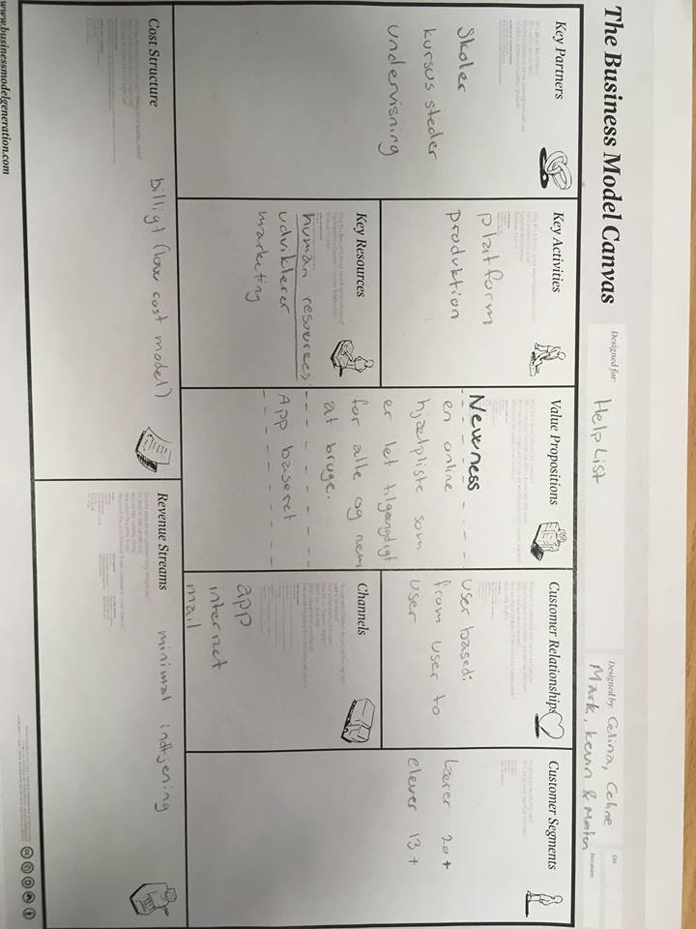

## Bilag 5: Rich Picture

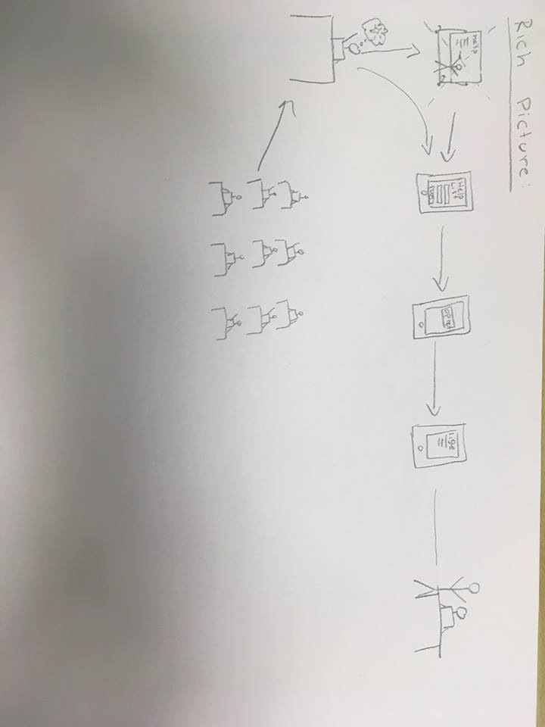

## Bilag 6: Domæne Model Diagram

## Bilag 7: Implementerings Diagram

## Bilag 8: System Seqence Diagram

## Bilag 9: Interaktions Diagram